Energikrisen

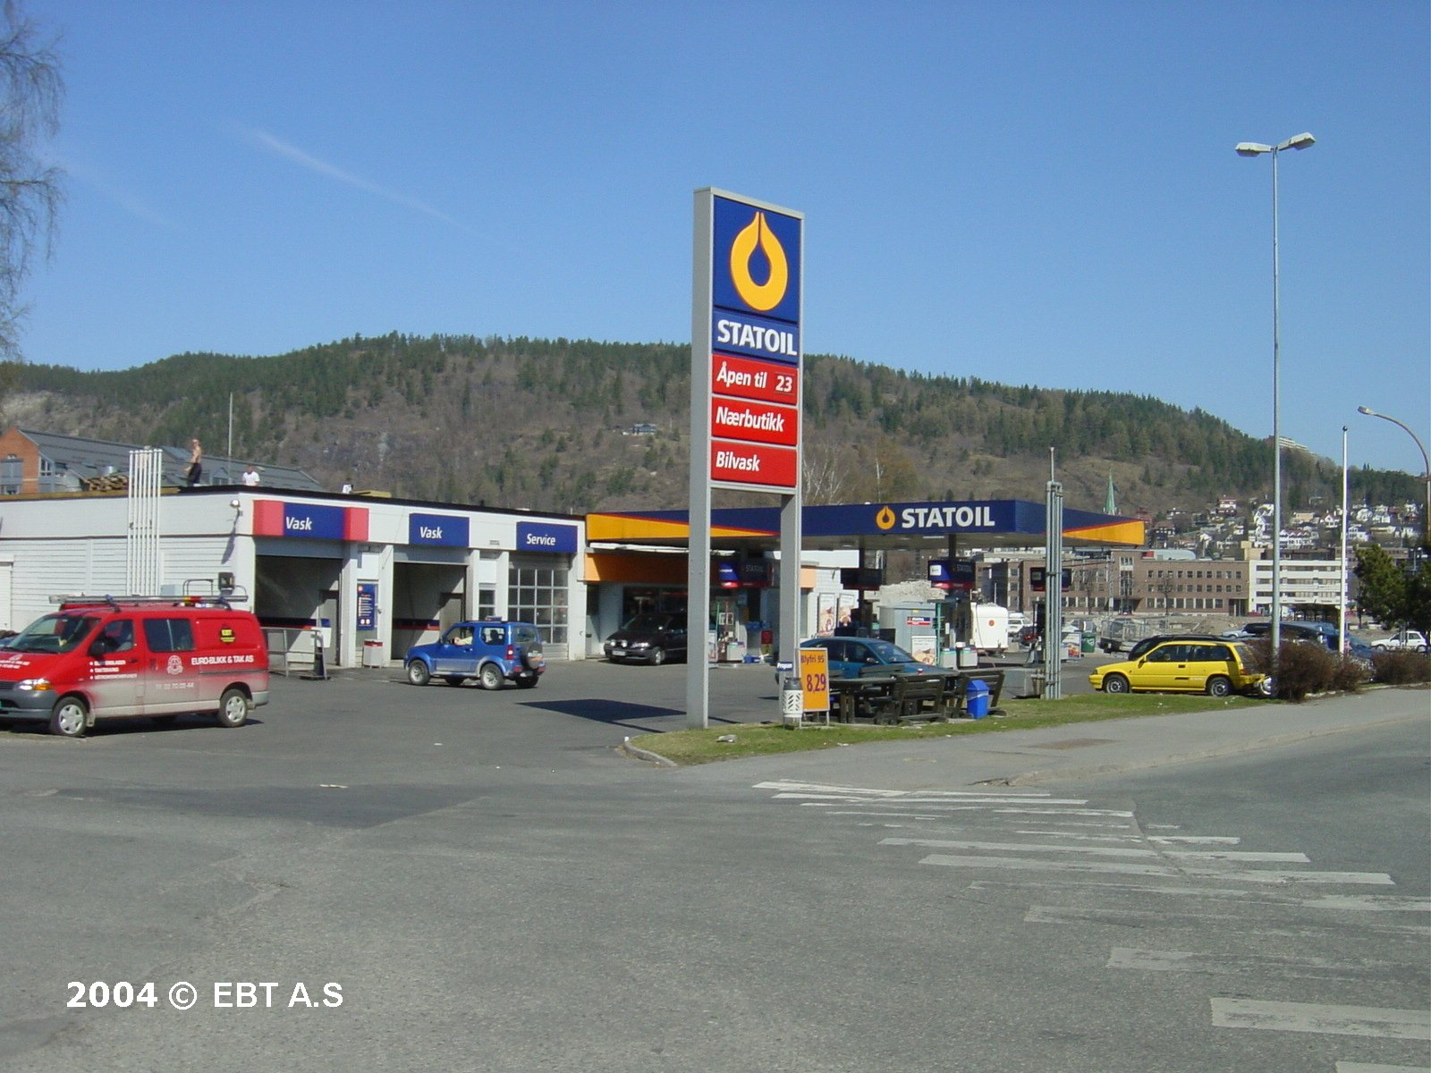

Ett arbete av Adam 9-b

Energikrisen

Inledning.
Energikrisen är ett stort problem i vårt samhälle. Oljan, som är våran viktigaste råvara i vårt samhälle håller på att ta slut. Att flyga, åka tåg och att åka bil gör att vi kan ta oss till ställen som tar flera veckor att gå till. Dessa 3 fordon använder sig av bränsle, bränslet kommer från bensin. Skulle oljan ta slut skulle man inte kunna värma upp hus under vintern, man skulle inte kunna frakta varor över hav och på väldigt långa vägar. Idet här arbete skall jag berätta om när jag tror att oljan tar slut och vad som kommer hända när den tar slut. Jag skall också skriva om olika alternativ som man kan använda sig utav istället för olja.

Historia.

Oljan användes redan för flera hundra år sedan, då använde man oljan endast för uppvärmning. Oljan har funnits länge men man har inte använt den som bränsle hela tiden. Det var inte förrän i mitten av 1800-talet då man började pumpa ut olja genom borrhål. Själva starten för Oljeindustrin startade vid 1859 då Edwin Drake fann olja på 20 meter djup vid borrningar i Pennsylvania, då hade redan små mängden olja pumpats upp vid 1856 i Ryssland men den mängden olja var helt obetydlig. Efter genombrottet i Pennsylvania följde en snabb utveckling även i andra länder. Vid 1900-talet uppgick produktionen till 400 000 fat per dag (ett fat = 159 liter olja). Efter 1900-talet tillkom några andra länder som producent länder. Det började växa fram en internationell marknad. Vid år 190 hade oljeproduktionen ökat till 900 000 fat per dag och 560 000 av det kom från USA. Bensin motorn började nu allmänt användas och efterfrågan på bensin ökade mer och mer. Efterfrågan ökade väldigt mycket under förta världskriget sedan. Det var under förta världskriget man började använda oljan som råvara inom den kemiska industrin. Sedan under 20-30 talet ökade användningen av olja, speciellt bensin. Mer och mer folk skaffade bil och efterfrågan bara ökade och ökade. Man fick kämpa för att hitta oljan. USA har alltid haft den störta oljeproduktionen.

Vad kan olja användas till?

Varje dag använder man olja. Den störta användningen vi har av den är ju bensinen. Bensinen får vi fram genom raffinering, Vid raffinering hettar man fört upp oljan så att alla kolväten blir till gas. Sedan leds gasen in i ett högt torn där det blir kallare ju högre upp den kommer. Eftersom de stora kolvätena har hög kokpunkt, kondenserar de till vätska redan vid tornets botten. De mindre kolvätena, med lägre kokpunkt blir till vätska högre upp i tornet. På det här sättet delar man upp ämnena i oljan. som vi använder när vi åker bil, åker tåg, åker flygplan och åker moped. Men den finns andra ämnen i olja som kan användas till andra saker. Till exempel så finns det asfalt i olja som man använder när man lägger nya vägar. När man har fått fram oljan så måste man fördela alla olika ämnen. Jag trodde fört när jag var yngre att olja och bensin var två helt olika saker men det är alltså en råvara med massor av olika ämnen i sig. Olja är också viktigt för att kunna värma upp hus. Skulle man inte kunna göra det skulle det vara fruktansvärt kallt på vintern. Men det skulle även ha varit bra om inte man kunde värma upp hus för då skulle folk varit ute hela dagarna istället för att vara inne och bara sitta framför teven eller datorn.

Diskussion.

När kommer oljan att ta slut?

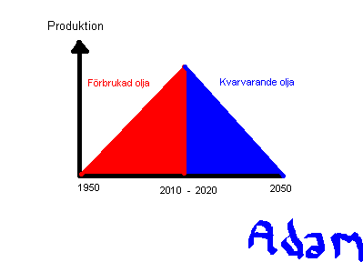
Efter att jag hade hört fakta om att hälften av jordens olja mängd redan har används så gjorde jag en bild som förklarar vad som kommer hända.

Alltså, hälften av jordens förråd är redan använt vid år 2010-2020 och som bilden visar och om vi använder andra hälften i samma tempo som nu så kommer oljan alltså att ta slut år 2050.

Men nu för tiden använder vi olja mer och mer och därför kan det betyda att den tar slut tidigare än väntat. Varje dag köps flera hundra bilar i Sverige och varje bil behöver bensin för att kunna åka. Våra transportmedel blir bara viktigare och viktare för varje dag. Jag tror att oljan kommer ta slut inom 30 år. Men ärligt talat så kommer ju aldrig ”all” olja ta slut. Den sista dunken med bensin skulle vara så dyr så att man inte skulle kunna köpa den för pengar.

Vad händer när den tar slut?
Det finns redan olika alternativ till olja. Men så klart så kan dom inte räcka hur länge som helst. Ett alternativ som börjar bli populärt är naturgas. Nackdelen med natur gas är att den inte ger lika bra effekt som bensin. Man skulle behöva jättestora tankar på bilden för att man skulle kunna ta sig lika långt som med bensin. Det finns fördelar med naturgas också. Den är väldigt lätt att transportera från Danmark via breda pipeliners och den är mer miljövänlig än bensin. Forskning säger att naturgasen skulle räcka i 75 år till men det vet man inte säkert. Det finns redan några bensinmackar i Sverige som har naturgas.
Allt eftersom bensinen blir dyrare så kommer nog kollektivtrafiken bli mer populär. Då skulle kollektivtrafiken få tillverka mycket fler bussar, men i andra handen skulle dom kunna höja biljett priset men 5 kr per man så skulle dom nog inte förlora något på det ändå. Ett annat alternativ när oljan tar slut så skulle man kunna leta efter olja på andra planeter. Man vet inte säker om det finns men det är värt ett försök i alla fall. Jag tycker man borde skicka upp några hundra personer för att leta efter oljan på lite olika ställen. Om dom nu skulle hitta någon olja så skulle man skicka upp en annan, mycket större farkost för att hämta oljan och sedan frakta hem den till världen igen. Detta skulle så klart vara väldigt dyrt men tänk att oljan hjälper oss otroligt mycket.

Varför är olja så viktigt i den internationella politiken?
Oljan är en mycket bra handelsvara. Om ett land har dålig ekonomi fast mycket olja så man dom sälja oljan till andra länder för stora summor. Ett exempel är Norge, dom skulle inte alls ha haft bra ekonomi om inte dom hade haft så mycket olja som dom har. Det är också därför Norge är så dyrt nu för tiden. Ett annat exempel är Saudi Arabien som hade en riktigt svag ekonomi fram tills dom fick reda på att det fanns olja under deras land. Nu förtiden handlar den internationella politiken mer om den bästa ekonomin och de land som är bäst när det gäller förhandlingar. Och dessutom handlar politiken nu mera om vem som får de mesta uppmärksamheten eller vem som har mest olja i världen och några av dom länderna är: Usa, Saudi Arabien, Norge och Ryssland. Och att de land som har mest olja har makt de är som att man säger de som har mest pengar bestämmer.

